Metody sledování imunity bezobratlých

U bezobratlých se nevyskytuje, i přes některé náznaky, typická adaptivní imunita, pro níž je charakteristická klonální selekce lymfocytů, tvorba specifických protilátek a imunologická paměť. Obrana bezobratlých živočichů je založena na reakcích vrozené (inátní) imunity, které jsou rychlé, nespecifické, navzájem se ovlivňují a spolupracují.

Buněčné mechanismy imunity zajišťují hemocyty. U skupiny hmyzu rozlišujeme hned několik typů těchto hemocytů, jejichž zastoupení se může lišit u jednotlivých hmyzích řádů. Hrají roli např. při srážení hemolymfy - koagulaci (koagulocyt, oenocyt, sférulocyt), v hojivých procesech (oenocyt) nebo během eliminace cizorodých částic (granulocyt, plazmatocyt). Počet a aktivitu hemocytů ovlivňují hormony, poranění a infekce.
K nejdůležitějším obranným mechanismům buněčné imunity bezobratlých patří fagocytóza, nodulace a enkapsulace. Tyto procesy jsou založeny na izolaci a eliminaci cizorodých částic, patogenů popř. parazitů. Při fagocytóze jsou jednotlivé částice zachycovány hemocyty, pohlceny a natráveny. Nodulace je složitější proces, při němž agregací hemocytů vznikají útvary zvané nodule. Kolem cizorodého materiálu se shlukují různé typy hemocytů, na něž se pak váží granulocyty, které následně lyzují. Vytváří se melanin obalující cizí částice a dochází k aktivaci plazmatocytů, které se shlukují kolem zlyzovaných granulocytů. Z 20-30 vrstev plazmatocytů se pak vytváří samotná nodule fungující jako filtr. Při proniknutí materiálu větších rozměrů (parazitičtí prvoci, mnohobuněční parazité, nebiogenní látky - sklo, latex apod.) dochází k enkapsulaci. Princip je podobný jako u nodulace s tím, že plazmatocyty se nemusí procesu účastnit a celý útvar (kapsule) je ve výsledku obalen melaninem.

Tvorba melaninu je výsledkem tzv. fenoloxidázové kaskády, která je jednou ze složek humorální (látkové) imunity. Podstatou reakce je přeměna zbytků aminokyseliny tyrozinu na polymer melanin za vzniku hnědého barviva. Reakce probíhá přes několik mediátorů a celá je katalyzována pouze jedním enzymem - fenoloxidázou. U bezobratlých existuje celá řada dalších chemických látek, které mají baktericidní a opsonizační efekt popř. se účastní tvorby melaninu. Největší význam má enzym lysozym působící jako lytický (baktericidní) faktor pro G+ bakterie a bakteriostatický faktor pro G- bakterie.

Úloha 12: Stanovení mikrobicidních faktorů hemolymfy pomocí turbidimetrie
Princip

Pod vlivem mikrobicidních faktorů hemolymfy (zejména lysozymu a dalších antimikrobiálních peptidů) dochází k lýze bakteriálních buněčných stěn a vyčeření roztoku obsahujícího baktérie. Výsledná reakce se kvantitativně určuje turbidimetricky jako změna optických vlastností reakčního roztoku. Jedná se tedy o měření snížení zákalu bakteriální suspenze vlivem mikrobicidních faktorů hemolymfy.

Výhody a nevýhody: Jednoduchost a časová nenáročnost, při ředění vzorků je ovšem důležitá přesnost v pipetování.

Chemikálie a roztoky

- bakteriální kultura - Micrococcus luteus (CCM 169)
- fyziologický roztok
- hemolymfa Bombyx mori

Přístroje a pomůcky

Mikrotitrační destičky (8x12 jamek), spektrofotometr s filtrem pro 340 nm, termostat.

Postup

- Roztok bakterií Micrococcus luteus o určité koncentraci (počet buněk/ml) naředíme do zkumavek:
  - do zkumavek 2-5 si napipetujeme 220 μl fyziologického roztoku
    - do zkumavky označené 1 napipetujeme 440 μl koncentrovaného roztoku bakterií
      - z první zkumavky označené K přeneseme 220 μl vzorku do druhé zkumavky, důkladně promícháme a přeneseme 220 μl do další zkumavky atd., naposled do zkumavky č. 5
      - do další řady pěti zkumavek přeneseme 100 μl z každého ředění a přidáme 15 μl hemolymfy, promícháme a kultivujeme v termostatu 20 min při 37 °C

Zkumavka | 1 | 2 | 3 | 4 | 5
Koncentrace bakt. | 1 | 0,5 | 0,25 | 0,125 | 0,0625
Pipetuje se | 440 μl bakt. | 220 μl fyz. r. | 220 μl fyz. r. | 220 μl fyz. r. | 220 μl fyz. r.
Přenáší se | 220 μl 220 μl 220 μl 220 μl
Celkem | 220 μl | 220 μl | 220 μl | 220 μl | 440 μl

Vzorek | 1´ | 2´ | 3´ | 4´ | 5´
Přenáší se | 100 μl | 100 μl | 100 μl | 100 μl | 100 μl
Hemolymfa | 15 μl | 15 μl | 15 μl | 15 μl | 15 μl
Celkem | 115 μl | 115 μl | 115 μl | 115 μl | 115 μl

Pozn.: U hodnot koncentrace je původní počet buněk/ml vyjádřen jako 1.

- Po 20 min kultivace pipetujeme z každé zkumavky (1 - 5 a 1 - 5´) 100 μl na mikrotitrační destičku a měříme při 340 nm zákalovou reakci proti blanku:

blank A: fyziologický roztok

blank B: 100 μl fyziologického roztoku a 15 μl hemolymfy

Příklad výsledků:
Vzorek | 1 | 2 | 3 | 4 | 5 | 1´ | 2´ | 3´ | 4´ | 5´ | Blank  A | Blank  B
Absorbance (A₃₄₀) | 0,254 | 0,209 | 0,145 | 0,100 | 0,074 | 0,246 | 0,174 | 0,149 | 0,129 | 0,104 | 0,051 | 0,083
A _{340 vzorku} – A _{340 blanku} | 0,203 | 0,158 | 0,094 | 0,049 | 0,023 | 0,163 | 0,091 | 0,066 | 0,046 | 0,021 | - | -

Pozn.: Od hodnot 1 - 5 se odečítá hodnota blanku A, od hodnot 1´ - 5´ se odečítá hodnota blanku B.

Hodnocení

- Vypočítáme procentuální úbytek hodnoty absorbance vzhledem k příslušným kontrolám (rozdíl mezi hodnotou absorbance samotného roztoku bakterií a absorbance roztoku bakterií s přidanou hemolymfou).

$\frac{\text{100}×(1−1^{´})}{1}$, $\frac{\text{100}×(2−2^{´})}{2}$, ...

- Vypočítané hodnoty úbytku vyneseme do grafu vůči původní koncentraci bakterií.

Příklad výsledků a grafu:
Koncentrace | 1 | 0,5 | 0,25 | 0,125 | 0,0625
Úbytek v % | 19,7 | 42,4 | 29,8 | 6,1 | 8,7

Výstup

Jako výstup uveďte:

- tabulku s hodnotami:
  - absorbance vzorků a blanků
  - rozdílu absorbance vzorku a absorbance příslušného blanku

- tabulku s vypočítaným procentuálním úbytkem hodnot absorbance vzorků s hemolymfou

- bodový graf s proloženou regresní křivkou (polynomická závislost)

- konstatování při jaké hodnotě koncentrace bakterií zhruba došlo k jejich nejvyššímu úbytku působením hemolymfy. Pokud známe přesnou koncentraci původní suspenze, uvedeme ji v počtu buněk na ml, pokud ji neznáme, uvedeme pouze ředění.

Úloha 13: Stanovení aktivity enzymu fenoloxidázy
Princip

Fenoloxidáza (PO) je přítomna v hemolymfě a hemocytech ve formě neaktivního proenzymu – profenoloxidázy, která je za fyziologických podmínek aktivována aktivačními enzymy ze skupiny proteáz. K aktivaci PO systému dochází v přítomnosti molekul typických pro mikrobiální nebo houbové patogeny, jako je např. lipopolysacharid nebo zymosan. Uměle lze profenoloxidázu hmyzu aktivovat také použitím metanolu, který mění konformaci profenoloxidázy a uvolňuje aktivní místo enzymu pro vstup substrátu.
Mezi substráty fenoloxidázy patří tyrozin a další fenolické látky, které jsou přeměňovány až na pigment melanin. Některé látky fenolické povahy, jako např. fenylthiomočovina (PTU), se sice mohou díky podobné struktuře trvale vázat do místa pro substrát, avšak nejsou enzymaticky zpracovávány. Tyto látky jsou hojně využívány pro inhibici melanizace.
Významnou úlohu hraje PO u hmyzu během pigmentace a hojení zranění, ale účastní se také při izolaci patogenů proniknuvších do organismu.

Stanovení PO spočívá ve sledování přeměny substrátového roztoku na barevné produkty. Tmavnutí reakční směsi způsobené produkcí melaninu lze měřit spektrofotometricky a je přímo úměrné aktivitě PO ve vzorku.

Chemikálie a roztoky

- fosfátový pufr (10 mM; pH 7,0)
- substrátový roztok DOPA (3,4-dihydroxyfenylalanin; 3 mg/ml fosfátového pufru)
Pozn.: Připravený roztok na vzduchu samovolně oxiduje, proto jej připravujeme vždy čerstvý.
- roztok fenylthiomočoviny (PTU) ve fosfátovém pufru
- suspenze zymosanu o koncentraci 5 mg/ml fosfátového pufru
- metanol

Měřený vzorek

- hemolymfa hmyzu (Bombyx mori, Galleria mellonella)

Přístroje a pomůcky

96-jamkové mikrotitrační destičky, zkumavky, spektrofotometr.

Postup

- Ve zkumavce si připravíme směs hemolymfy s fosfátovým pufrem (ředění hemolymfy 1:10):
20 µl hemolymfy + 180 µl pufru → mírně promícháme otočením zkumavky

Pozn.: Hemolymfu odebíráme pipetou buď přímo z nastřižené panožky larvy nebo z kapky vytvořené na parafilmu. Pracujeme ve dvojicích.

- Po 40 μl ředěné hemolymfy napipetujeme do třech jamek (A-C) na mikrotitrační destičce.

- Dalších 40 μl směsi hemolymfa-pufr přeneseme do nové zkumavky, ve které máme připraveno 40 μl metanolu. Směs důkladně promícháme a 10 μl z ní napipetujeme do čtvrté jamky (D) na mikrotitrační destičce.

- Podle charakteristiky měření přidáme do jamek na mikrotitrační destičce:
A) negativní kontrola: 10 μl roztoku PTU
B) měření hladiny spontánně aktivované PO: 10 μl fosfátového pufru
C) měření hladiny PO po aktivaci zymosanem: 10 μl roztoku zymosanu
D) měření celkové hladiny PO (pPO): nic nepřidáváme

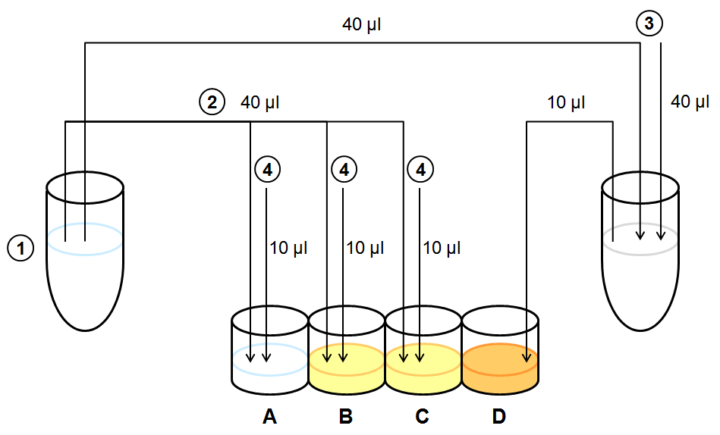

Obr. 11.1: Schéma pipetování pro stanovení PO aktivity.

- Ke vzorkům přidáme roztok DOPA: do jamek A-C pipetujeme 150 μl DOPA a do jamky D 190 μl DOPA, tak aby výsledný objem ve všech jamkách byl 200 μl.

- V pětiminutových intervalech měříme absorbanci vzorků při 492 nm po dobu 30 min.

Pozn.: Měření by mělo začínat bezprostředně po přidání substrátu do reakce.

Hodnocení a výstup

Změřené hodnoty vyneste do grafu závislosti absorbance na čase (viz obr. 11.1; bodový graf proložený lineární závislostí). Celkem budou v grafu čtyři přímky – viz bod 4 postupu (kontrola, spontánně aktivovaná PO, zymosanem aktivovaná PO a celková PO).

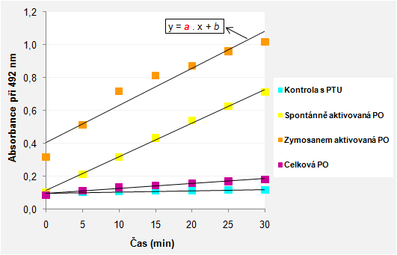
Obr. 11.2: Příklad grafu pro hodnocení aktivity PO (červeně je zvýrazněna směrnice proložené přímky, jejíž hodnotu používáme při dalším hodnocení).

Ve vytvořeném grafu si pro každou přímku zobrazte rovnici regrese. Směrnice přímky, kterou vyčtete z regresní rovnice, vyjadřuje změnu barevnosti reakčního roztoku za min (A₄₉₂/min) – tj. aktivitu PO.

Pro porovnání jednotlivých měření mezi sebou vztáhněte hodnoty aktivity PO na μl hemolymfy (A₄₉₂/min/μl) a uveďte je do závěrečné tabulky. Stejným způsobem vypočtěte aktivitu PO pro všechna čtyři měření.

Závěrečná tabulka:

Aktivita PO | A₄₉₂/min | A₄₉₂/min/μl
Kontrola
Spontánně aktivovaná PO
Zymosanem aktivovaná PO
Celková PO

Pozn. Pro přepočet aktivity PO na μl hemolymfy je nutno znát faktické množství hemolymfy v jamce. Toto množství je jiné při měření celkové hladiny PO (vzorky byly ředěny metanolem), než u ostatních měření!

